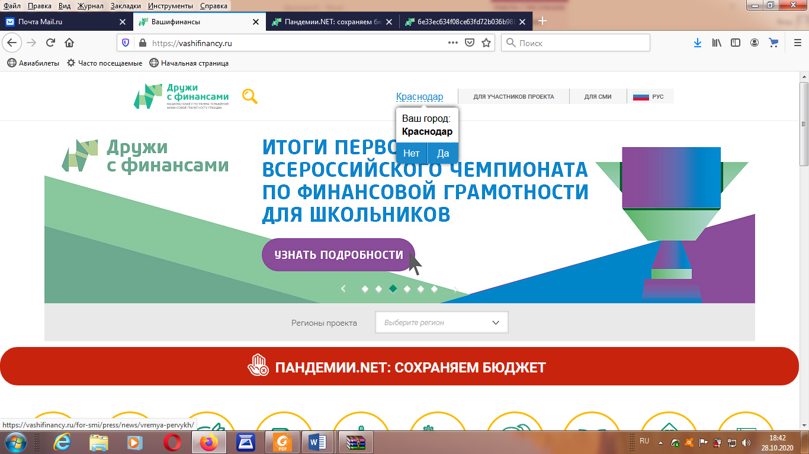

**НАИБОЛЕЕ ЦЕННЫЕ ТОВАРЫ ПРОШЛОГО**

*Многие взрослые любят ностальгировать по советскому прошлому: какие зарплаты были, что на них можно купить, чего сейчас не хватает... И эта ностальгия не случайна. В советские времена, действительно, купить можно было далеко не все. Но то, что удавалось приобрести, было самое-самое!*

ЕДА НЕ ДЛЯ ВСЕХ

Это сейчас купить в супермаркетах можно практически любой товар. Хочешь помидоры зимой - пожалуйста. Сгущенки — сколько угодно. Красной икры — на, возьми. А в советское время достать, к примеру, тушенку, было целой историей.

За фруктами, шоколадом, растворимым кофе, копченой колбасой, сгущенкой стояли в бесконечных очередях. Выдавали на руки по одной палке колбасы, для чего многие привлекали стоять в очередях и детей. И не всегда «охота» за дефицитными продуктами была успешной.

КУЛЬТОВАЯ ОДЕЖДА

Отношение к одежде у наших родителей было особенным. Дело в том, что проявлять свою индивидуальность каким-либо способом было не принято. Но как всегда хотелось красиво и стильно выглядеть.

Почти каждое десятилетие, будь то 60-е, 70-е или 80-е годы, несло в себе какой-то тренд. Расклешенные брюки, джинсы с вышивкой в 70-е. Мини-юбки, дутые куртки, сапоги-«луноходы» в 80-х. Особым шиком было достать все эти культовые вещи, которые привозились из-за границы. Вещи перепродавались на черном рынке. Импортные джинсы, например, стоили тогда 150-200 рублей, это месячная зарплата советского инженера. Болгарские или индийские модели считались попроще и «выбрасывались» на прилавки. Но купить за границей или достать по блату одежду могли позволить себе только некоторые. В основном модницы мастерили наряды сами. Идеи черпали из фильмов и журналов. Самыми популярными модными журналами были латвийский Rigas Modes и немецкий Burda.

ЧТО БЫЛО ВМЕСТО ГАДЖЕТОВ

Понятно, что сотовые телефоны — веяние последних лет. В советской квартире даже стационарный телефон считался роскошью. А чтобы его подключить, наши бабушки ждали своей очереди годами.

В целом в области производства техники наша страна сильно отставала от западных стран. Домашняя техника, конечно, была, но достать ее было непросто. Люди копили на телевизор или магнитофон несколько лет, приобретали аппараты по блату...

Покупка цветного телевизора была целым событием, как свадьба или день рождения. Самым крутым и современным по тем временам был телевизор «Рубин». Практически у каждого советского мужчины была электробритва «Харьков», а семейные пары откладывали с каждой зарплаты на магнитофон, такой как марки «Романтика».

ЧТО УКРАШАЛО СТЕНКИ

В семидесятые годы модным было покупать книги, хрустальную посуду и фарфор. Все уважающие себя хозяйки стремились заполнить полки хрустальными бокалами или фарфоровыми статуэтками. Причем пользовались этими вещами крайне редко, зато чистили и ухаживали за хрусталем как за малым дитём.

Бережное отношение было и к книгам, которыми также украшали полки мебельных гарнитуров. За некоторыми изданиями, бывало, случались и драки в очередях.

А ЧТО СЕЙЧАС?

Другие времена - другие ценности. Сегодня сложно представить, что кто-то может не пользоваться хрустальными бокалами, расставив их на полке. Или беречь как зеницу ока обычную книгу. Эпоха интернета внесла свой вклад — ты тоже, наверняка, чаще читаешь с планшета, электронной книги или с ноутбука. В этом огромные плюсы, но есть и минусы — нет тактильного ощущения книги, бумаги, запаха типографской краски. Нет особой атмосферы.

Желание просто «достать» какой-то товар заменило желание «купить первым». Вспомните очереди на покупку очередной модели Iphone. Немало разнообразия в жизнь обывателя привносит такое отсутствующее некогда понятие, как «мода». Раньше было бы смешно говорить о том, что «эти сапоги уже не надеть», а сейчас это нормально. «Не надеть». Потому что мода на них прошла.